安徽大学2008—2009学年第 二 学期
《 量子力学 》（A卷）考试试题参考答案及评分标准
一、简答题（每小题5分，共10分）
1. 二电子体系中，总自旋 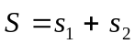 ，写出（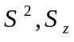）的归一化本征态（即自旋单态与三重态）。
解：（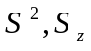）的归一化本征态记为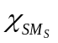，则
自旋单态为 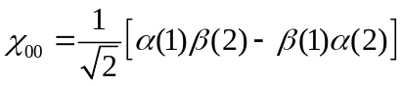
自旋三重态为 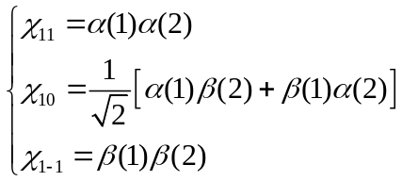
2. 何谓正常塞曼效应？何谓反常塞曼效应？何谓斯塔克效应？
解：在强磁场中，原子发出的每条光谱线都分裂为三条的现象称为正常塞曼效应。在弱磁场中，原子发出的每条光谱线都分裂为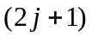条（偶数）的现象称为反常塞曼效应。原子置于外电场中，它发出的光谱线会发生分裂的现象称为斯塔克效应。
二、填空题（每小题5分，共30分）
3. 一粒子的波函数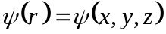，则粒子位于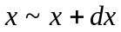间的几率为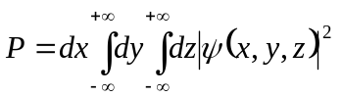。
4. 一质量为 的粒子在一维无限深方势阱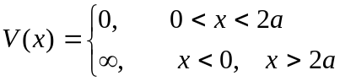中运动，其状态波函数为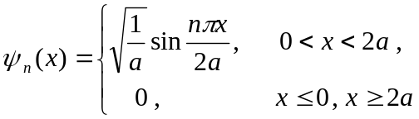，能级表达式为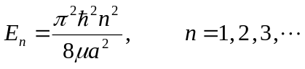。
5. 粒子在一维势阱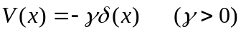 中运动，波函数为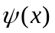，则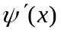的跃变条件为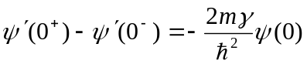。若势阱改为势垒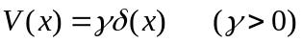，则的跃变条件为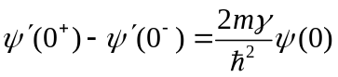 。
6. 给出如下对易关系：
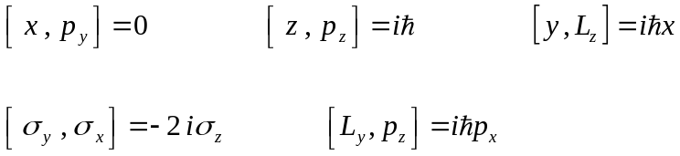
7. 一个电子运动的旋量波函数为 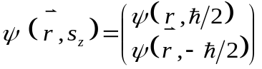，则表示电子自旋向上、位置在处的几率密度表达式为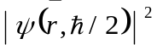，表示电子自旋向下的几率的表达式为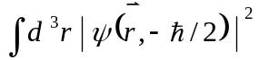。
8. 一维谐振子升、降算符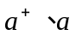的对易关系式为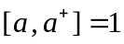；粒子数算符与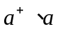的关系是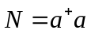；哈密顿量用或表示的式子是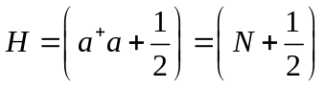；（亦即）的归一化本征态为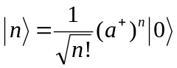。
三、证明题（每小题8分，共16分）
9. 设力学量不显含时间 ，证明在束缚定态下， 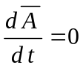 。
证：设束缚定态为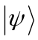 ，即有
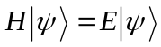， 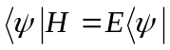 ，
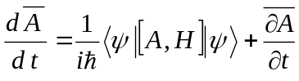。
因不显含时间，所以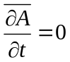，因而
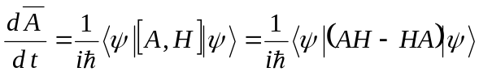
。
10. 已知、分别为电子的轨道角动量和自旋角动量，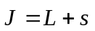为电子的总角动量。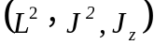的共同本征态为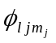。证明是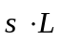的本征态，并就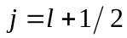和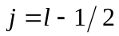两种情况分别求出其相应的本征值。
解：
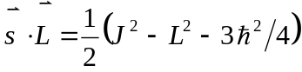
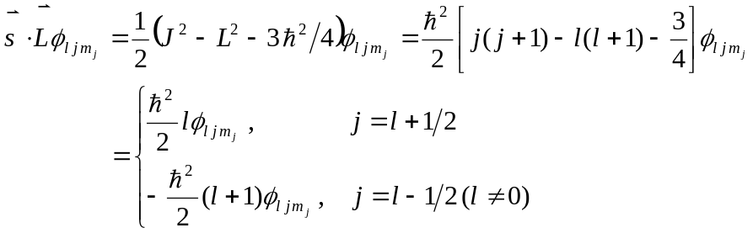
四、计算题
11. 一维运动中，哈密顿量 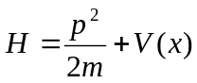，求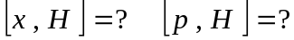 （8分）
解： 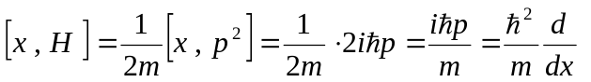，
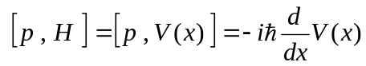。
12. 一个质量为的粒子在势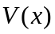作用下作一维运动。假定它处在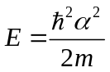的能量本征态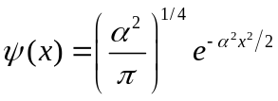，
① 求粒子的平均位置； ② 求粒子的平均动量；
③ 求； ④ 求粒子的动量在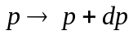间的几率。（12分）
解：① 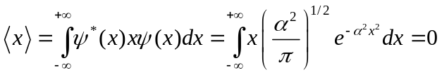。
② 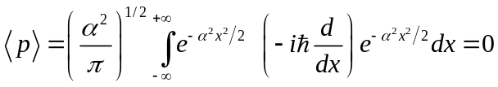。
③ 由S.eq： 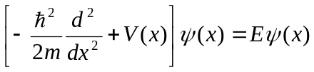， （1）
而 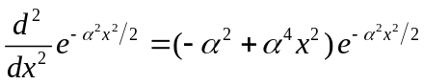 ， （2）
注意到 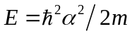， （3）
将式（2）、（3）代入（1），可解得
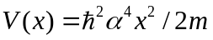。 （4）
④ 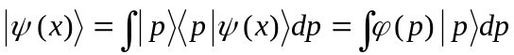，
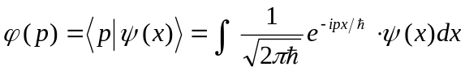
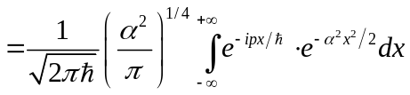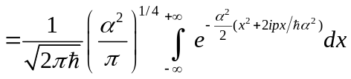
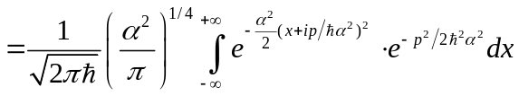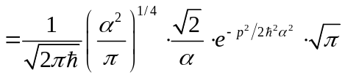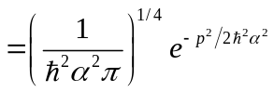
——波函数的动量表象 （5）
粒子的动量在间的几率为
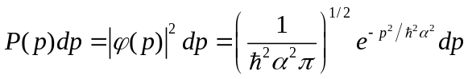 （6）
13. 一质量为的粒子在一维势箱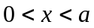中运动，其量子态为
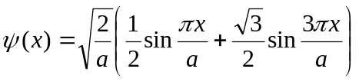
① 该量子态是否为能量算符的本征态？
② 对该系统进行能量测量，其可能的结果及其所对应的概率为何？
③ 处于该量子态粒子能量的平均值为多少？（12分）
解：① 在此一维势箱中运动的粒子，其波函数和能量表达式为
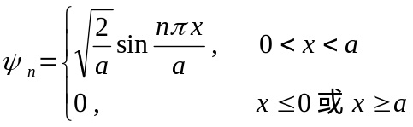
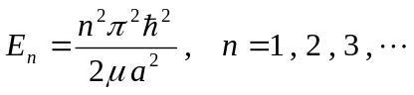
对波函数的分析可知 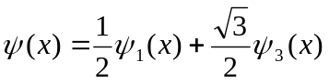
即粒子处在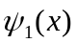和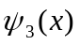的叠加态，该量子态不是能量算符的本征态。
② 由于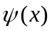是能量本征态和的线性组合，而且是归一化的，因此能量测量的可能值为
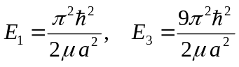
其出现的概率分别为 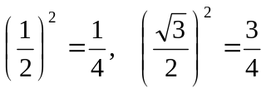
③ 能量测量的平均值为 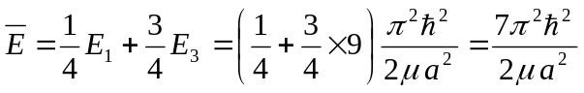

14. 一维无限深势阱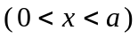中的粒子，受到微扰
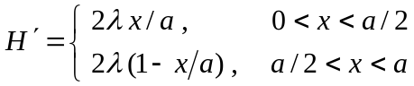
的作用，求基态能量的一级修正。（12分） 0 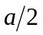
解：一维无限深势阱的能量本征值及本征函数为
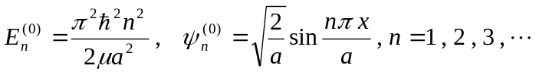
基态， 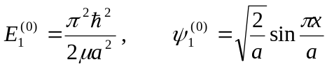。
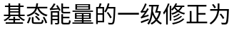
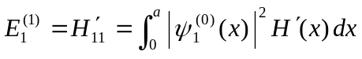
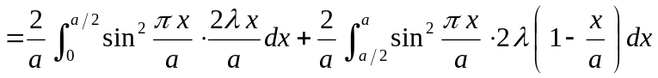。
作变换： 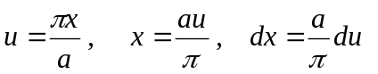；
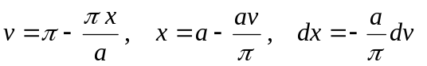。
代入上式完成积分：
 

